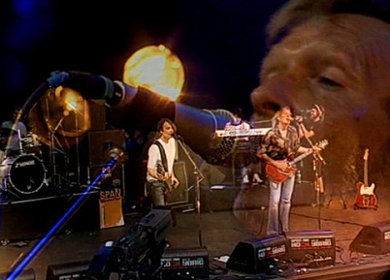

Pop Schwiiz! 75 Jahre Mundart-Pop
1. Anfänge
2. Der Durchbruch
3. Der Höhenflug

- Weshalb ist wohl der Song «Volksmusigg» von Bligg so erfolgreich?

- Wie heisst das Lied von Patent Ochsner über unsere Sprach-losigkeit?

- Von wem stammt das Lied «Ätti»?

- Was für Themen sind typisch für die meisten Mundart-Lieder?

- Worauf haben sich die Kummerbuben spezialisiert?

- In welchem Zusammenhang ist das Lied «Tubel Trophy» entstanden?

- Weshalb wollte wohl Gölä seinen «Schwan» in der Fernsehsendung «Die grössten Schweizer Hits» nicht mehr spielen?

- Zähle die fünf Grossen der Berner Mundart-Szene auf.

- Wie ist das Lied «I schänke dr mis Härz» entstanden?

- Von wem stammt der offizielle Schweizer WM-Song von 2006?

- Warum findet Kutti MC, dass Mundart-Songs auch im Aus-land erfolgreich sein könnten?

- Warum ist wohl der Schweizer Mundart-Pop im Ausland nur selten erfolgreich?
